Додаток 1.
Країни Євросоюзу

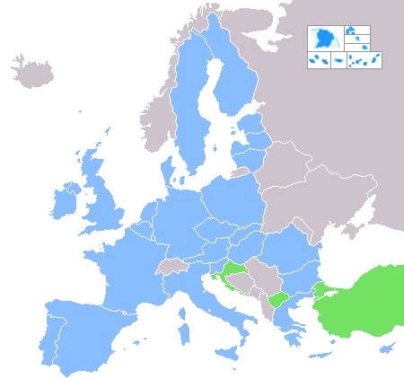
  1. Австрія
  2. Бельгія
  3. Великобританія
  4. Данія
  5. Німеччина
  6. Греція
  7. Ірландія
  8. Іспанія
  9. Італія
  10. Люксембург
  11. Нідерланди
  12. Португалія
  13. Фінляндія
  14. Франція
  15. Швеція
  16. Кіпр
  17. Чеська республіка
  18. Естонія
  19. Угорщина
  20. Латвія
  21. Литва
  22. Мальта
  23. Польща
  24. Словаччина
  25. Словенія
  26. Болгарія
  27. Румунія
  Прапор Євросоюзу
  